**创新实验室2020年活动纵览**

我校创新实验室（尖峰创客空间），自2017年7月15日建成以来，逐步壮大发展。从试探性地开展活动，到学校层面的规范有序的活动，使得我校学生在科创活动中不断取得优异的成绩。

2017年和2018年科创活动及取得的成绩，参看“20180607创新实验室近一年活动纵览.docx”。

2019年，我校科创活动在开源硬件、三维建模、新媒体制作和信息奥赛四大科创活动基础上，重点转向人工智能科创活动。参看“20200209_2019年创新实验室活动纵览.docx”。

2020年，则是学生科创活动全面暴发时期，学生自主学习自主主导科创活动，参加各类科创比赛，收获满满。特别是Pepper智能人形机器人比赛，继2019年年底的“**2019年软银杯机器人大赛**”后，在2020年继续参加了“**2020 RoboCup@Home Education 线上挑战赛**”、“**软银Pepper人形机器人应用开发大赛**”、“**第六届中国“互联网+”大学生创新创业大赛（萌芽版块）**”，2019年重点转身人工智能后，2020年则开始呈现效果，形成我校科创活动一道独特亮丽的风景（参看“20200911浙师大附中开展Pepper智能机器人活动简介.docx”）。同时，其它科创活动，在新老师范豪杰老师带领，也开始红红火火，充满朝气。能加的比赛有“**世界无人机大赛——FTF青少年无人机大赛（浙江赛区）**”、“**世界机器人大赛华东地区挑战赛——九宫智造赛项**”、“**世界机器人总决赛（九宫智造赛项、迷城寻宝赛、舞动空间赛）**”等。

2020年学生参加科创比赛获奖情况如下：

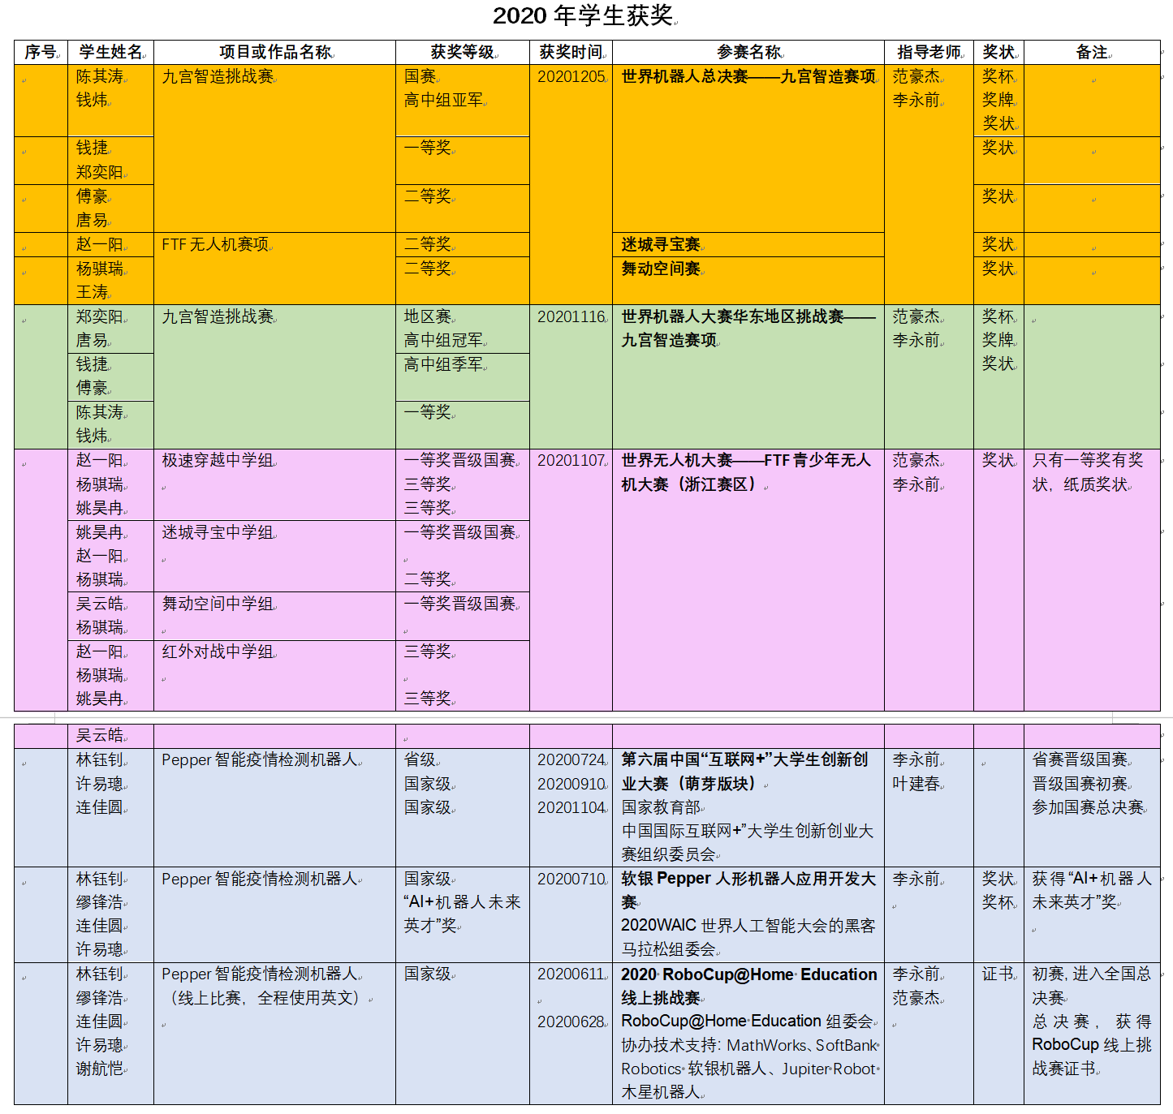

**一、科创活动引入项目式学习**

浙师大为了培养创新人才的梯队，要求我校参加“2020第六届中国‘互联网+’大学生创新创业大赛（萌芽版块）”。借此机会，我们很早就开始作准备，并引入项目式学习培养学生能够适应未来社会的创新学习能力。

通过“创业”这一项目，引导学生如何开展项目式学习。一切不但要从零开始，而且还要改变原来根深蒂固的观念。因为我们应试教育是与社会脱节的，学生没有任何社会经验，只知道“输入、复印”式的机械学习模式，学生根本不知道什么是“创业”，为什么要创业，怎样创业，更不知道该如何自主探究创新探究的全新学习模式。

经过三个月的项目式学习，终于有了对创新思维的学习模式理解和实际实施，也得到了一些阶段性的学习成果，如下图所示：

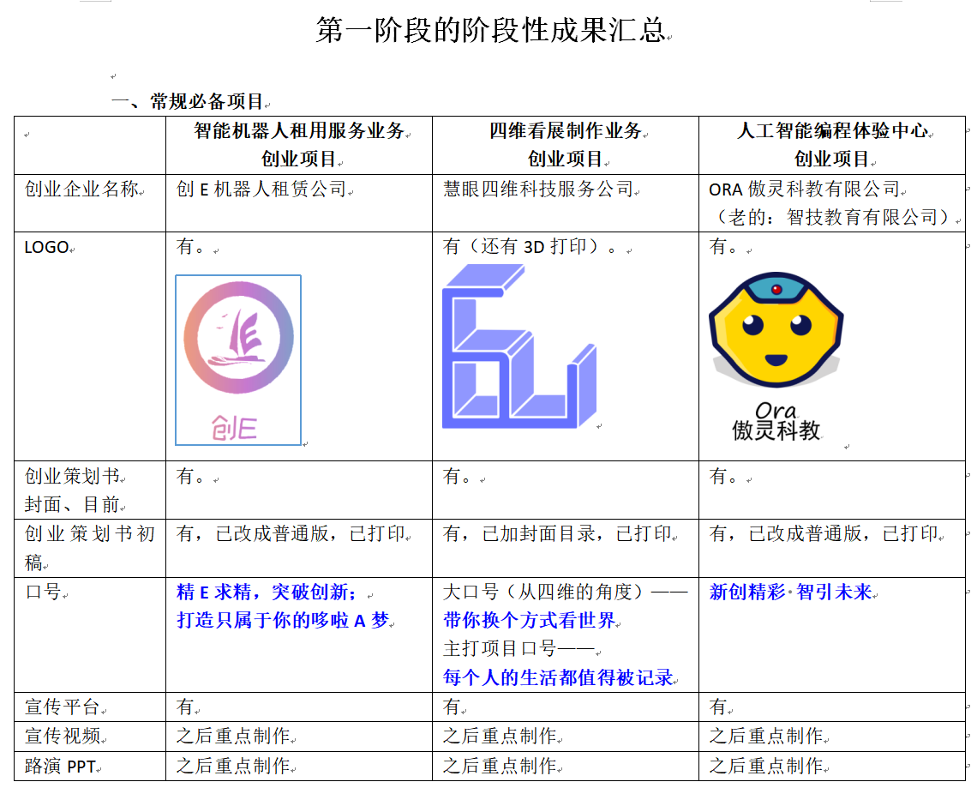

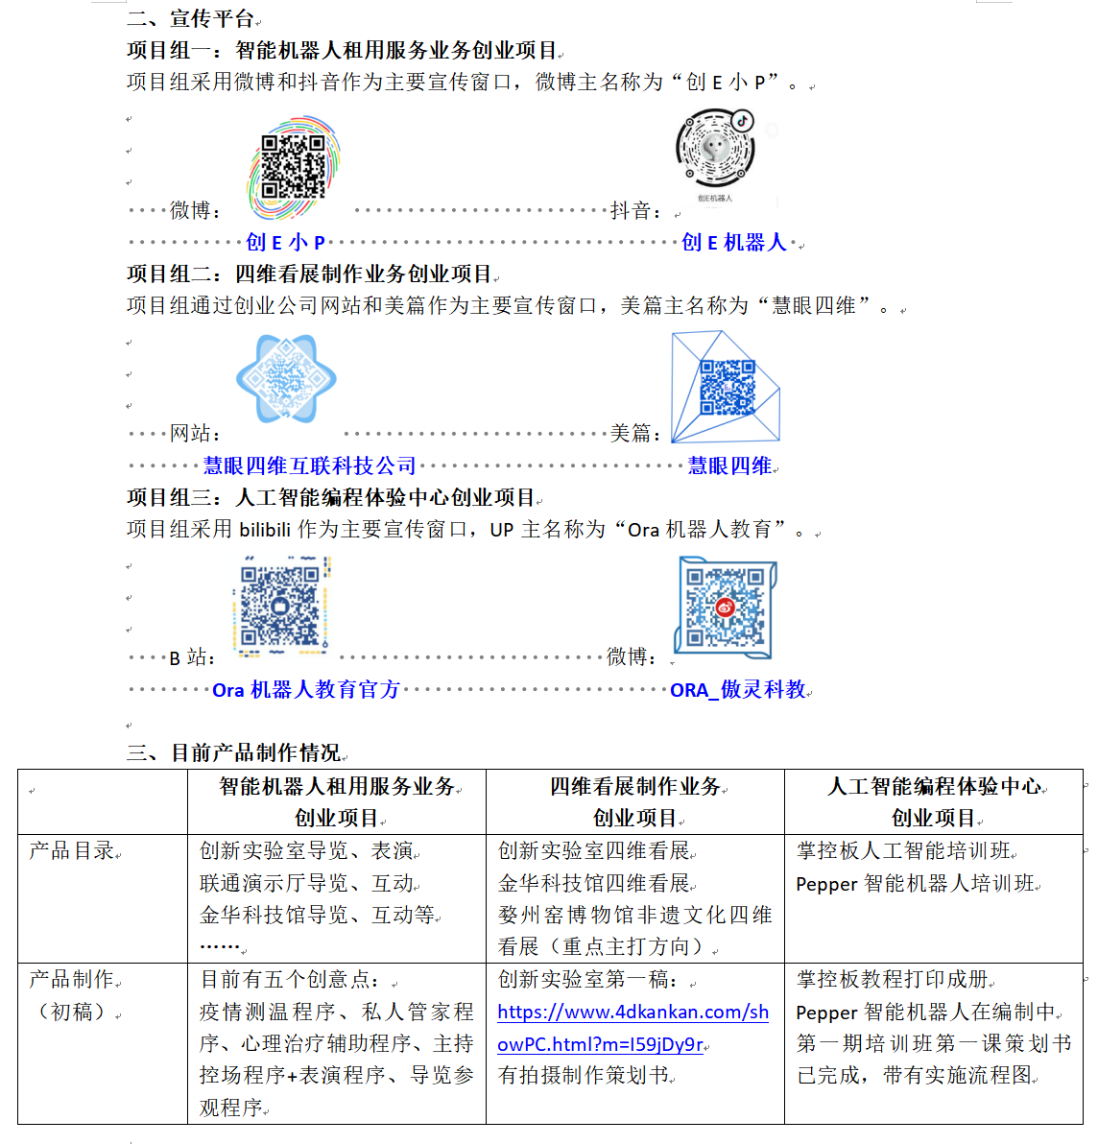

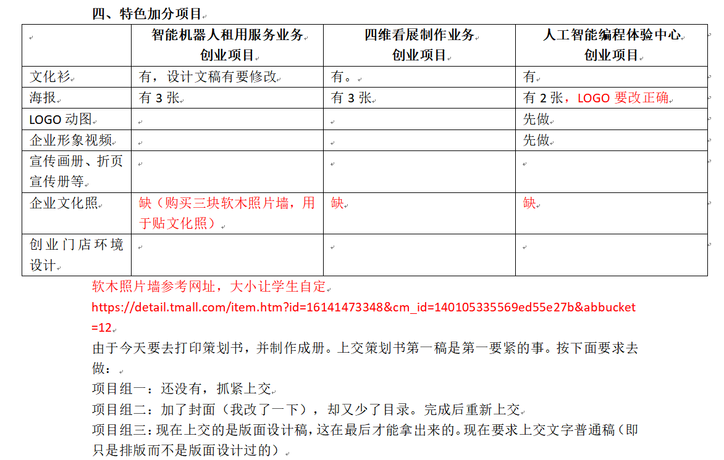

学生用了三个月时间（一直在强调建立创新学习思维所需要的时间）的学习，才有了点自主探究自主创新的意识和学习习惯。接下来根据“2020第六届中国‘互联网+’大学生创新创业大赛（萌芽版块）”的具体要求，进入有针对的参赛作品制作。

在浙师大“‘互联网+’大学生创新创业大赛”组织者的指导下，我们有序开展大赛的集训工作。一路过关斩将，最后取得了“2020第六届中国‘互联网+’大学生创新创业大赛（萌芽版块）”的全国最高奖项——**创新潜力奖**。

|  |  |
| --- | --- |
| **日期** | **参赛历程** |
| 20191014 | 第一次参加高一科创活动，开始学习Pepper智能机器人的编程。 |
| 20191113 | 为“软银机器人杯”中国机器人技能大赛开始集训。制作了“先驱一号导览机器人”作品。并在全国大赛中获得三等奖。 |
| 20200518 | 组成“互联网+创新创业大赛（萌芽版）”集训队。  开始策划并制作“Pepper智能疫情检测机器人”作品。 |
| 20200524 | 完成“Pepper智能疫情检测机器人”框架流程的程序编写。  完成感知被检测人员靠近、识别被检测人员姓别的程序编写。  完成识别健康码的程序研发。 |
| 20200604 | 初步接触人脸口罩识别技术，了解相关的技术理论基础，探讨技术的核心以及方案的可行性，最终决定使用接百度API的方式，不在考虑训练AI模型来进行人脸口罩识别算法的搭建。 |
| 20200619 | 重点技术研究——口罩识别。  在网上查找大量口罩识别的开源程序相关资料以及接入API的相关资料，包括choregraphe的开发资料，百度提供的API技术文档，进行移植性程序开发和调试。 |
| 20200624 | 关键口罩识别技术突破。  在请教高二学长（曾获“软银机器人杯”中国机器人技能大赛金牌）和上海软银机器人技术员，经过艰苦的程序开发和调试，终于实现人脸口罩口罩识别这一关键技术，并开始提高识别率的程序调试。 |
| 20200628 | 完善整个“Pepper智能疫情检测机器人”实施流程的程序编写，进一步提高健康码识别率的研发。  参加“RoboCup@Home Education 2020 线上挑战赛”。 |
| 20200710 | 林钰钊、连佳圆、许易璁赴上海参加“软银Pepper人形机器人应用开发大赛”。获得“AI+机器人未来英才”奖。  在比赛期间，学习了Pepper机器人通过安卓开发平台进行应用系统的研发方法。 |
| 20200825 | 远程参加了在软银公司为期一周的实习活动。进一步深入学习Pepper机器人的专业知识。掌握了机器人跟随行走等一系列技术。 |
| 20200724 | 完善参赛所有程序和文档，上交省科协。 |
| 20200906 | 用一周时间，在金华广福医院、金华联通公司总部、金华科技馆对“Pepper智能疫情检测机器人”进行了实地测试。针对出现延时、识别误差等进行程序调试，改进程序提高了实用性。 |
| 20200909 | 进一步完善程序和参赛文档，参赛国赛的初赛选拔。 |
| 20201021 | 得知进入国赛总决赛消息后。与指导老师讨论，下决心放弃原来Pepper机器人自带的choregraphe开发平台，直接用Python开发，并增加外接树莓派主板和外接测温传感器设备。以解决之前系统存在的一系列不稳定和不准确的问题。 |
| 20201103 | **颠覆之前的技术**，研发成功利用Python+树莓派全新技术，使得“Pepper智能疫情检测机器人”的口罩识别、健康码识别、温度测量等技术变得非常稳定准确，并增加自动感应消毒这一新功能，让“Pepper智能疫情检测机器人”以全新的面貌参加全国赛总决赛。在指导老师的鼓励下，我们以个人的名义对“Pepper智能疫情检测机器人”进行了软件著作权的申请。 |
| 20201119 | 获得**全国萌芽赛道最高奖————创新潜力奖**。 |

注：感谢戚航恺、缪锋浩同学的过程性参与，感谢学长王培霖、戴鑫，特别感谢上海仪酷公司的马睿、王宁两位技术员，和软银公司的付佐鹏、陈超两位技术员在技术上对我们的大力支持。

获奖后推文宣传：

1-浙师大给出专门的推文

●重磅！蝉联全国高师第一，浙师大在“互联网+”大赛中再创佳绩

网址：<https://mp.weixin.qq.com/s/6w0ijf8lk0XBY-5gS40emA>

2-学校也以最快速度给出本次比赛的相关推文

●重磅！全省唯一，浙师大附中学子在第六届全国大学生“互联网+”大赛中获中学组最高奖

网址：<https://mp.weixin.qq.com/s/4TxMgNWsDrE_UZSM6DYIIw>

●投票|我校学生创新项目入围全国创新创业大赛，全省仅两项

网址：<https://mp.weixin.qq.com/s/CUeFsoyrixMr2sOYBEyDsQ>

3-年终，本次比赛获奖列为学校本年度十大事件之一

●努力看得见：浙师大附中2020年度十件大事值得铭记

网址：<https://mp.weixin.qq.com/s/_0OgDWkqm0sxo3p3y4J-EA>

**二、学校多项全新的科创活动开展**

2020年学校为了更好地开展科创活动，招聘创客新老师——范豪杰老师。范豪杰老师接手创客中心后，积极带领学生开展科创活动。并在原来的基础上拓展全新的科创活动，包括九宫智造机器人项目和编程无人机项目。这些开拓性的创新科创活动，开阔了学校科创活动的视野，大大丰富学校科创活动的内容，给学校科创活动带来一股清新的气息和青春的活力。

1-学生日常集训。

整个学期累计26次集训，目的不仅仅是培养一名创客，更希望能够适应培养未来社会，具有高素质的人才。集训的主要内容：（1）规则和纪律；（2）自主学习；（3）比赛训练；（4）一周一位同学分享会。

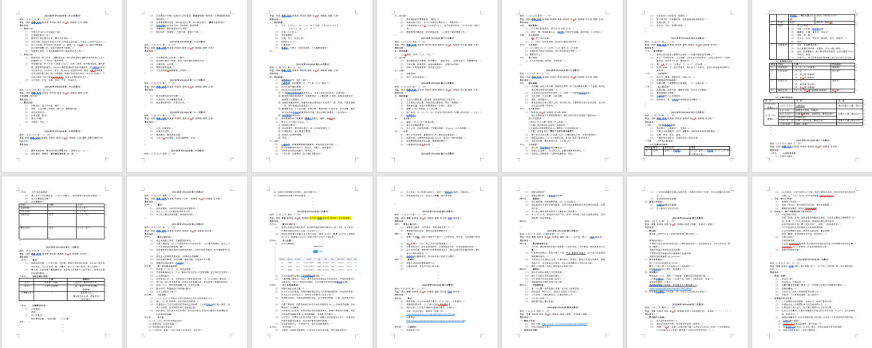

学生通过一周一次轮流的分享会，对自己感兴趣知识有着一种执着的态度，带动团队所有学生的知识涉猎面，大家在分享会上听的津津有味。令人印象比较深刻的就是《唐易——对赛博朋客文化的解读》、《王涛——量子计算机的介绍》等学生分享内容。

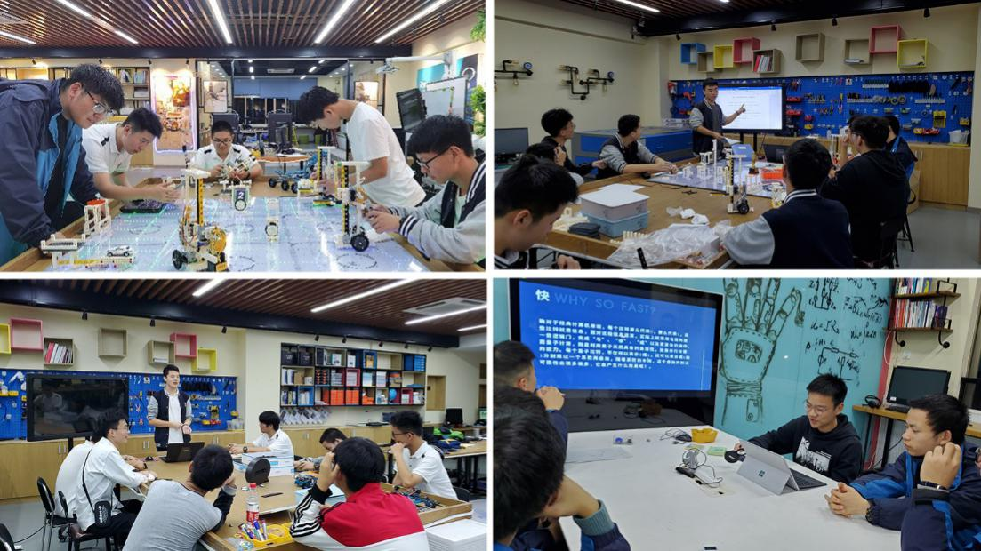

2-高一科创兴趣小组。

2020下半学期高一科创兴趣小组也开展得如火如荼，报名人数达到172人次，大大超出我们的预期。分为机器人组、开源组和新媒体组，部分实习老师也参与了授课和指导工作。

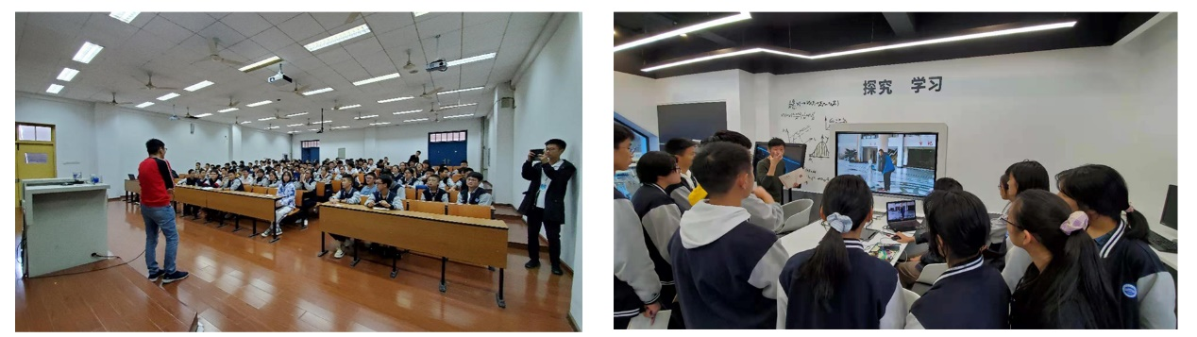

3-学生参赛。

比赛集训：临近比赛两周，还没开始集训。没有经费怎么办？自己做地图。一块皱巴巴的广告布，反面贴上胶带，量尺寸，划线，贴上不同的胶带以区分不同的区域块。仿照着官方给出的比赛地图画上ABC和起飞区。搬来学程垫在4个边角保证不被风吹跑，实验室恰好有个大箱子可以用来当障碍物进而测高。最麻烦的还是拱门和圆圈。好在实验室刚到了一批器材，正好有硬纸板外包装留着。测量，划线，切割，粘贴，一气呵成。原价3000元的地图被我们60元搞定！

有这样的态度还怕比赛获不了奖？

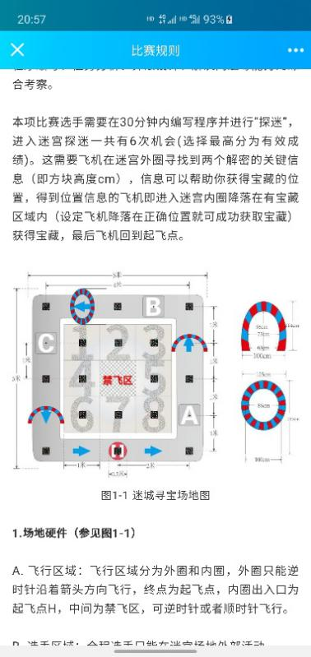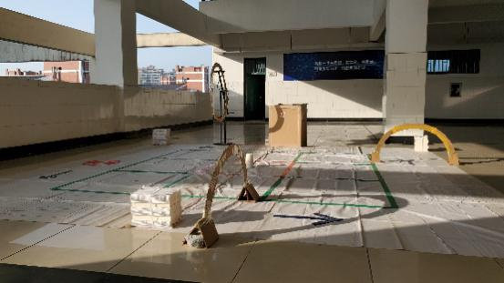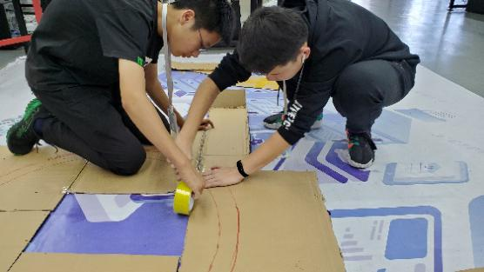

为省赛费了不少心思，好成绩的背后离不开队长的领带，队友的支持以及高强度环境下的抗压能力。5次飞行测试，第4次才取得了96分的高分，可见比赛现场不可控因素较多，需要及时找出问题调整优化程序。

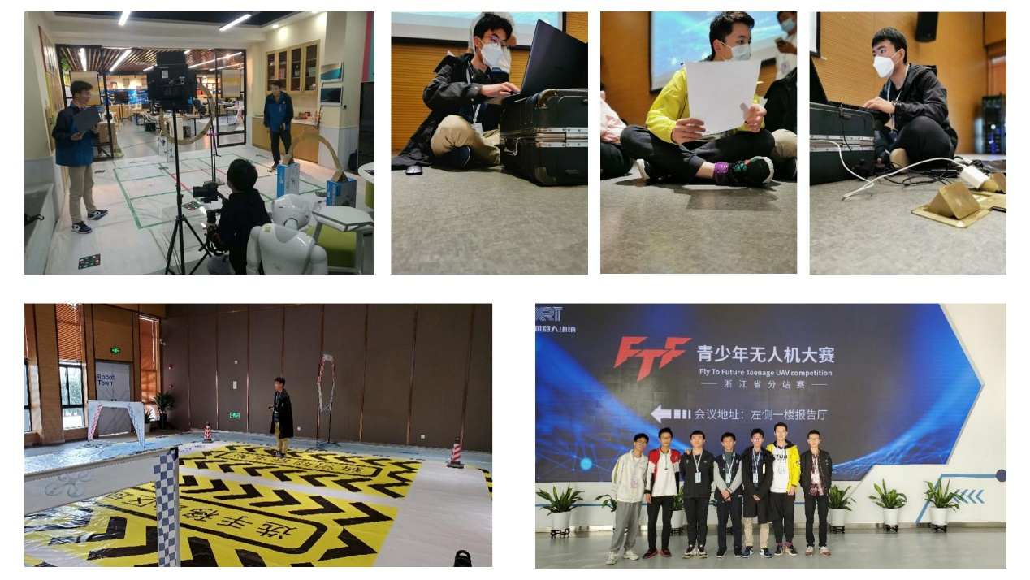

江苏的华东地区挑战赛，是学生九宫智造——开源组的第一个征程。好在学校里的集训和调试并没有白练。稳扎稳打，步步为营。包揽高中组第一，第二和第四。当然也不要骄傲，和小学组的积分比起来还是差远了，而且总决赛强敌林立，不可放松警惕。

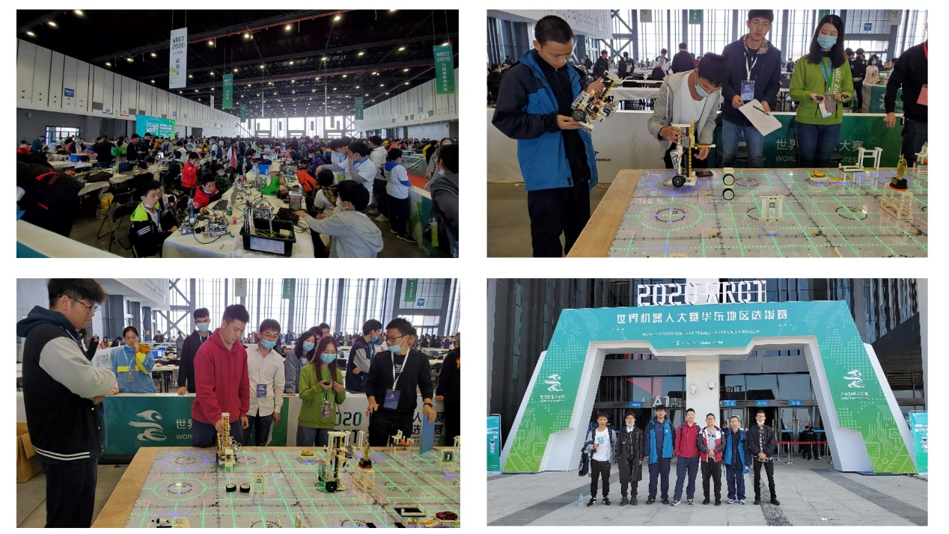

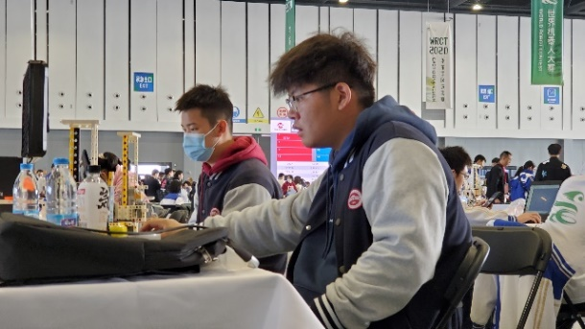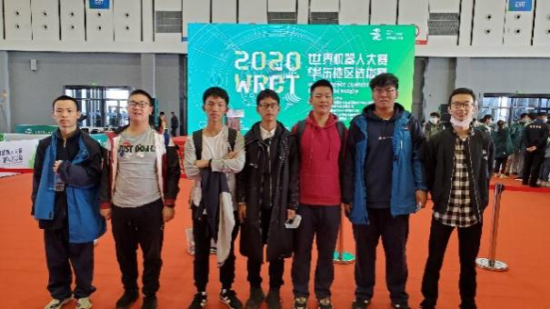

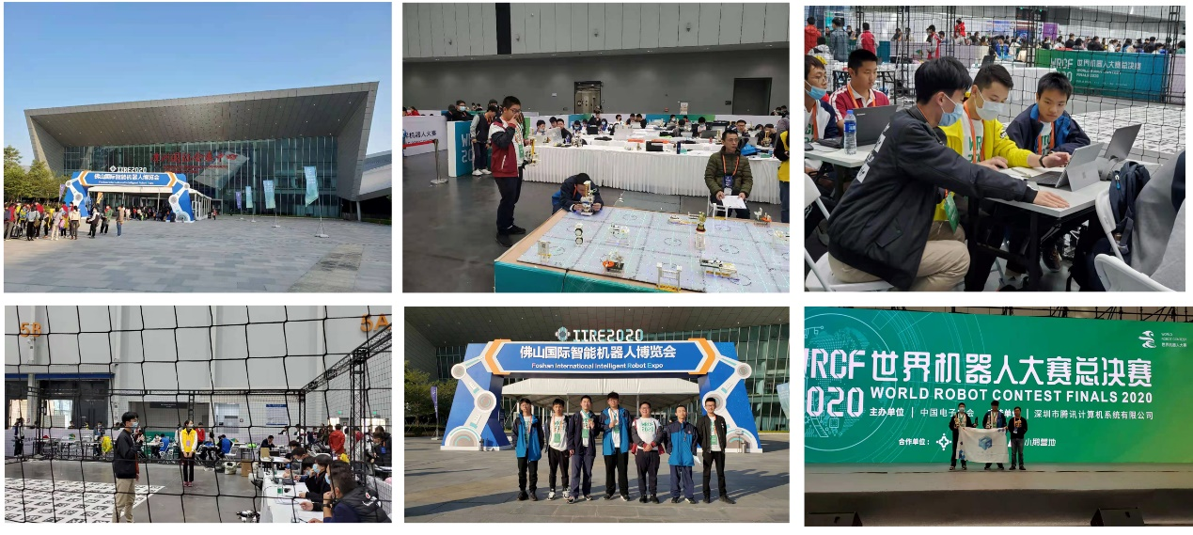决赛如期而至，远赴广东佛山，近3000余名选手同台竞技，9个大项目，抉择出各自的冠军。虽说最后稍有遗憾，夺得了一个第二。比赛的真正目的更多的是出去见识见识，互相切磋和学习。而且还参观了国际智能机器人的博览会，了解到时下社会中真正实际应用场景的机器人，服务型，军工型……应有尽有，大开眼界！

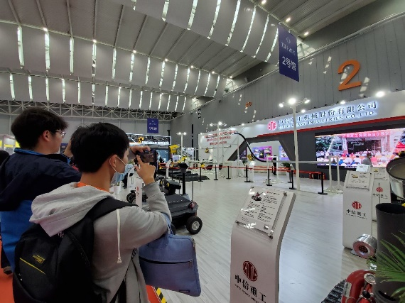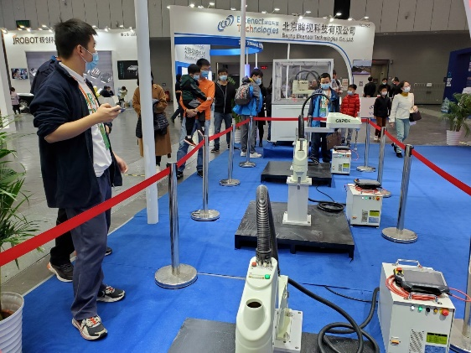

4-参赛感悟。

每次参赛完成，都会经行总结和反思，通过参加比赛，让学生自己有个更好的成长。几次科创比赛的参赛过程和参赛感悟参下列文档：

20201112_FTF无人机大赛比赛情况说明（姚昊冉）.docx

20201120九宫智造赛项比赛情况说明（唐易）.docx

**三、科创暖心活动、机器人元旦文艺演出和创客空间参观记录**

信息技术学科组在搞好学生的创新科创活动外，还配合学校工会开展了一次学校的“暖心活动”。学生制作的Pepper机器人在元旦文艺上表演也深受大家好评。另外，不断有外校单位来参观交流学习，全新的创新教学模式和科创活动也给学校带来很好的宣传效应。

1-与工会一起开展了一项“暖心活动”。

放寒假前，学校教职工工作最迟时，许多教职工的子女却放假没人来带了。学校工会希望创客空间能举办针对本校教职工子女的“开放日”活动，一是解决一下教职工的实际问题，二是可以对教职工子女进行科普教育。

信息学科组积极响应。“开放日”当天正好有位小朋友生日，信息学科组特别策划了一个神秘的简单而又热烈的生日活动。让参加“开放日”活动小朋友、家长在惊喜中留下美好的记忆。

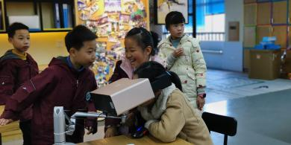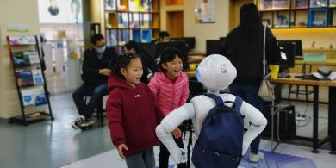

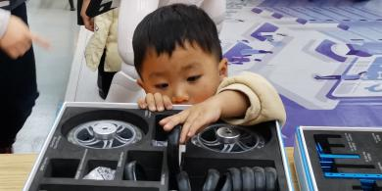

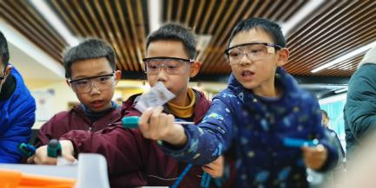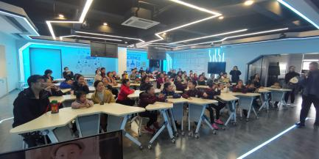

2-创客空间参观汇总列表。

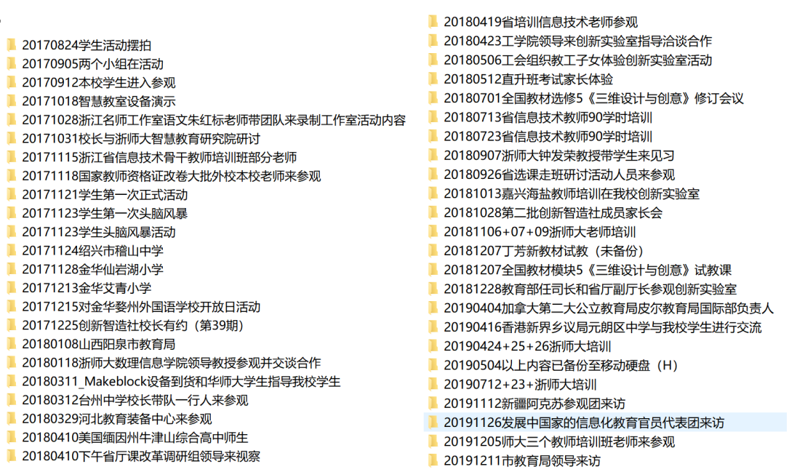

说明：

2020年的记录将由范豪杰接手记录。之后再提供具体列表内容。

3-Pepper机器人在学校元旦文艺演出时亮眼出镜。

高二直升班的学生，在参加完“2020第六届中国‘互联网+’大学生创新创业大赛（萌芽版块）”之后，又乘兴策划制作了在即将到来的学校元旦文艺演出中让Pepper机器人进行集体舞表演。

认真策划了Pepper机器人集体舞表演的舞蹈动作，同时通过舞台背景视频制作，来表现学校创新智造成员轰轰烈烈开展科创活动的情景，和取得的一个又一个的成就。

在元旦文艺演出后受到大家的一致好评。被认为是在整个元旦文艺演出中最有创意最有趣的表演之一。下面是Pepper机器人集体舞表演视频中的一些截图。

